第八章第七节澳大利亚（第一课时）
【学习目标】
1、了解澳大利亚的位置，领土组成和主要城市的分布。
2、了解澳大利亚的地形、气候特征。
3、了解澳大利亚特有的生物资源，了解形成独特性的原因。
【学习重点】澳大利亚的位置，领土组成
【学习难点】澳大利亚的地形、气候特征。
【预习学案】
【预习指导】：在解决问题之前必须仔细阅读教材，并用铅笔及时圈画认为重要的知识点，然后根据预习内容再次阅读教材，在阅读中深入思考，独立完成每个预习任务。
学习任务一：阅读教材和读图8－62，了解澳大利亚的位置特点和领土组成。
1．地理位置：
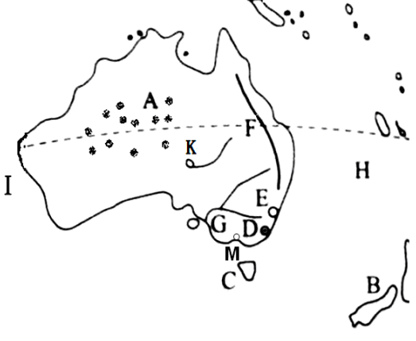
（1）经纬度位置：读图找出“赤道、南回归线和南纬40⁰纬线；东经160⁰经线”：澳大利亚位于大部分 （南、北）半球， （东、西）半球；大部分位于 纬度。
（2）海陆位置：澳大利亚东濒H 洋，西临I 洋，西北与 洲相邻，南与 洲相望。B是 。（国家）
2.领土、面积：
澳大利亚领土由A 、C 岛等岛屿组成，面积 万平方千米，居世界第 位，是大洋洲面积 的国家，也是世界上唯一
的国家。
学习任务二：阅读教材和图8－63，了解澳大利亚的自然地理特征。
1、地形： 澳大利亚地形自西向东明显的分为三大地形区：
（1）西部 区，海拔 米，占大陆总面积的 ，有著名的
（2）中部 区，平均海拔 米以下，占大陆面积的 ，该地区地下水丰富，在低洼处开凿深井，地下水可以自动流出，被称为“ ”，最低处的K 湖湖面低于海平面16米。
（3）东部 区，占大陆面积的 ，K山脉是 。海岸线外侧有
2、气候：从图8－66可以看出澳大利亚以 带气候类型为主，气候分布呈 状分布。
3、河流： 澳大利亚最大的河流是G 河，发源于 ，注入 洋
4、资源：
(1)动物资源：澳大利亚有许多古老、特有的野生动物资源，特有动物是 ，因此，澳大利亚被称作“ ”。
(2)矿产资源：澳大利亚矿产资源丰富，特别是 、 的开采量居世界前列。其中 和 大量出口
【预习诊断】
1、 世界上唯一独自占有一个大陆的国家是（ ）
A. 澳大利亚 B. 埃及 C. 印度 D. 巴西
2、 以下动物为澳大利亚特有的是（ ）
A. 鸸鹋 B. 骆驼 C. 蜥蜴 D. 绵羊
3、 关于澳大利亚自西向东的地形组合正确的是（ ）
A. 高原﹣﹣盆地﹣﹣高原 B. 山地﹣﹣平原﹣﹣高原
C. 高原一﹣﹣平原﹣﹣山地 D. 山地﹣﹣盆地﹣﹣山地
4、关于澳大利亚叙述正确的是（ ）
A.是世界是唯一独占有整个大洲的国家 B. 有世界上地势起伏最和缓的大陆
C. 艾尔斯巨石不是澳大利亚著名的风景之一 D. 中部平原区有“大自流盆地”之称，地下水资源贫乏
5、澳大利亚国徽上的两种动物是（ ）
A. 袋鼠、鸸鹋 B. 考拉、琴鸟 C. 鸸鹋、鸭嘴兽 D. 鸭嘴兽 袋鼠
【拓展训练案】
1、从经济发展水平看，下列国家属于发达国家且位于南半球的是（ ）
A.澳大利亚B.巴西C.阿根廷D.美国
2、澳大利亚野生动植物中有很多独特物种，因此被称为（ ）
A.世界动植物王国B.世界活化石博物馆C.富饶大陆D.地球之肺
3、在澳大利亚南部所盖的房子，朝阳的一面是（ ）
A.东面B.西面C.南面D.北面
4、澳大利亚自西向东的地形组合是（ ）
A.高原—平原—山地 B.山地—平原—高原
C.高原—盆地—高原 D.山地—盆地—山地
5、澳大利亚大自流盆地中的井水，不宜灌溉农田的主要原因是（ ）
A.水量过少，仅能提供牲畜饮水B.水位低，提水灌溉成本高
C.井水盐度较高，会引起土地盐渍化D.井水含沙量过大
6、下面图 1和图2是某校同学在 地 理 探 究 学 习 中 绘 制 的 澳 大 利 亚 和 巴 西 的 “ 卡 通 地 图”。 读 图，回答下列问题 。
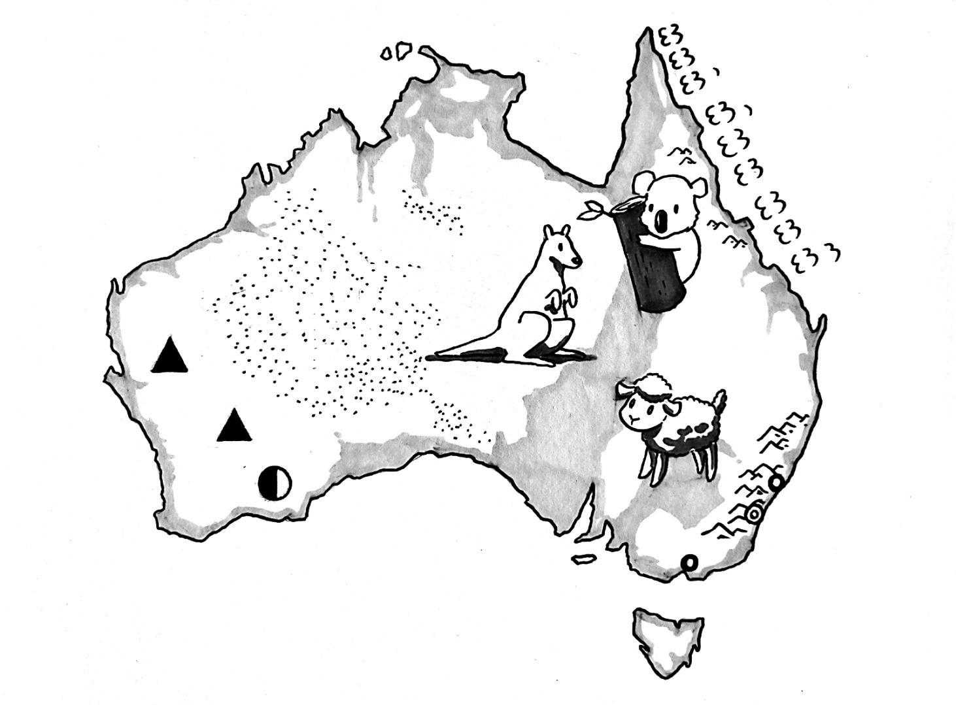
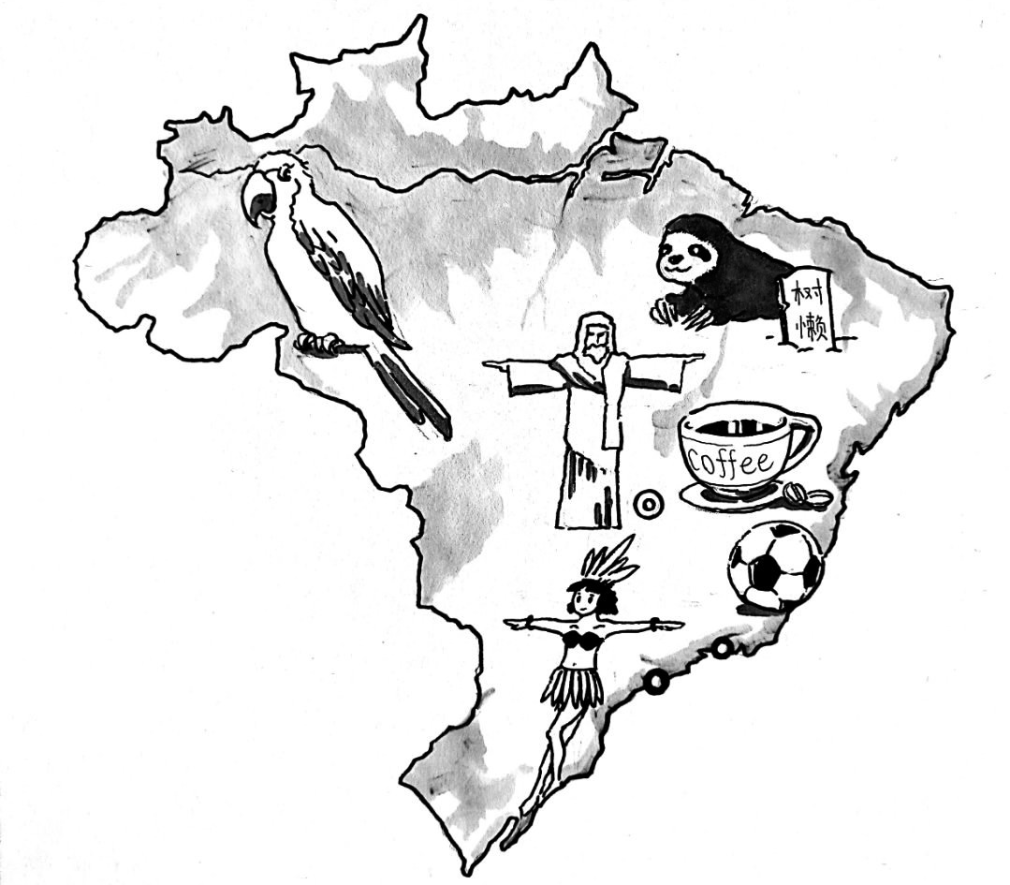
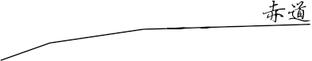

图1 图2
（1）如果想说明国家在“五带”中的位置， 两图中需要共同添加________线。
读图1澳大利亚的海陆位置特点是________________________________________；与之相比，图 2需要改进的地方是在大陆东侧补充________________。
（2）从地理位置和地形 特 征 综 合 分 析，澳 大 利 亚 和 巴 西 两 个 国 家 中 ，以森林和草原为主的国家是________________ 。
（3）两国的 人 口 和 城 市 都 集 中 在 国 家 的 东南部 ，共 同 原 因 是 __________________________________________________________________________。
（4）两幅“卡通地图”表现了绘图同学对该国家地理环境独特性的理解 。请在图中任意选择一个信息，结合当地自然环境或人文环境特征背景，简写一段解说词：
___________________________________________________________________
_____________________________________________________________________。
【限时作业】（共10分）
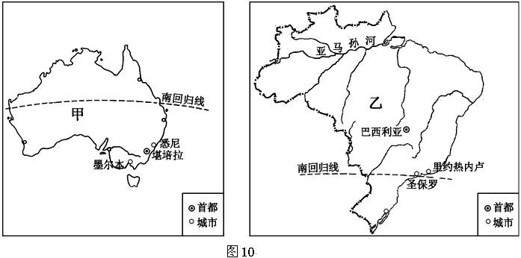
1.华华同学通过比较发现，下图两国有许多相似之处，下列各项中错误的是（ ）
A.南回归线都穿过境内
B.人口集中分布在东南部沿海地区
C.首都都不是最大的城市
D.居民都说英语
2. 关于澳大利亚的叙述正确的是 ( )
A. 目前农牧业是经济支柱 B. 首都堪培拉是全国最大城市
C. 是南半球的发达国家 D. 国土辽阔,人口众多
3. 关于澳大利亚的叙述正确的是( )
A. 墨累河发源大分水岭东侧
B. 是大洋洲人口最多的国家,也是地广人稀的国家
C.西部有大自流盆地,为发展养羊业提供了丰富的水源
D. 西部是低矮高原,占全国面积的1/3
4. 当我们放寒假时澳大利亚的同学正值( )季节
A. 春季 B. 夏季 C. 秋季 D. 冬季
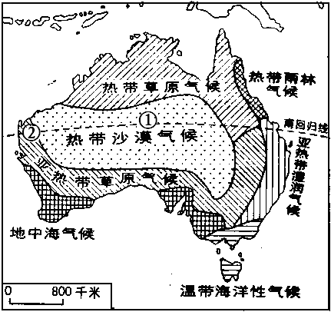
5、读“澳大利亚图”，回答问题：（每空0.5分共6分）
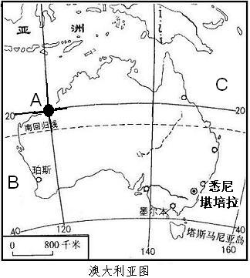
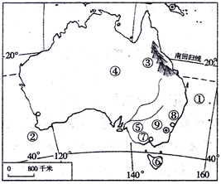
（1）写出A点的经度、纬度：A 。
（2）写出图中代号所表示的大洋名称：B ， C 。
（3）南回归线横穿澳大利亚中部，在地球上的五带中，澳大利亚处于 带和
带。
（4）请写出澳大利亚特有的动物（至少二种）: 、 。
（5）地形：③ 山地，④ 盆地。河流：⑤ ，岛屿：⑥
（6）澳大利亚大陆位于 （东、西）半球。

参考答案：
【预习诊断】
- A 2、A 3、C 4、B 5、A
【拓展训练案】
- A 2、B 3、D 4、A 5、C
- （1）南回归线 东临太平洋，西临印度洋 大西洋
- 巴西
- 气候温和湿润，水热配合条件好，经济开发早，交通便利
- 澳大利亚长期独立于太平洋上，生存环境单一，生物进化缓慢，袋鼠、鸸鹋、鸭嘴兽、考拉等是澳大利亚特有的古老生物。（以澳大利亚为例）
【限时作业】
- D 2、C 3、B 4、B
- （1）120°E，20°S
- 印度洋 太平洋
- 热带 南温带（4）袋鼠 鸸鹋
- （5）大分水岭 大自流盆地 墨累河 塔斯马尼亚
- （6）东

